รายงานการปฏิบัติราชการประจำเดือน
ข้อมูล ณ วันที่ 31 ธันวาคม 2566

รายงานการปฏิบัติราชการประจำเดือนธันวาคม พ.ศ.2566
ประจำปีงบประมาณ พ.ศ. 2567
ตรวจคนเข้าเมืองจังหวัดพระนครศรีอยุธยา

1. งานสืบสวนปราบปราม
วันที่ 7 ธ.ค. 2566 งานสืบสวนปราบปราม ตม.จว.พระนครศรีอยุธยา บูรณาการร่วมกับ ส.ทล.1 กก.1
บก.ทล.(อยุธยา), กก.1 บก.สส.สตม. และ กก.2 บก.ปทส. จับกุมนายธีรเดช แซ่ซ้ง อายุ 24 ปี กล่าวหาว่า “รู้ว่า
คนต่างด้าวคนใดเข้ามาในราชอาณาจักร ให้เข้าพักอาศัย ซ่อนเร้น หรือช่วยด้วยประการใด ๆ เพื่อให้คนต่างด้าวนั้นพ้นจากการจับกุม” และ “เป็นคนต่างด้าวเดินทางเข้ามาและอยู่ในราชอาณาจักรโดยไม่ได้รับอนุญาต” และ “เป็น
คนต่างด้าวอยู่ในราชอาณาจักรโดยการอนุญาตสิ้นสุด” สถานที่จับกุม ภายในซอยริมทางสาธารณะ กม.55-56
ต.ลำไทร อ.วังน้อย จว.พระนครศรีอยุธยา

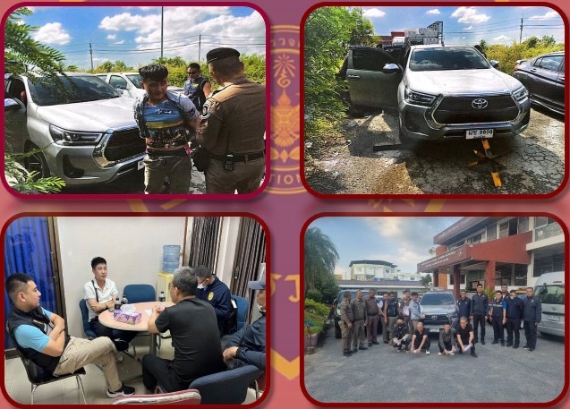
วันที่ 8 ธ.ค. 2566 เวลา 16.30 น. งานสืบสวนปราบปราม ตม.จว.พระนครศรีอยุธยา ร่วมกับ กก.1
บก.สส.สตม. และ ส.ทล.1 กก.1 บก.ทล. จับกุม MR.MA YU อายุ 29 ปี สัญชาติจีน โดยกล่าวหาว่า เป็นคนต่างด้าวอยู่ในราชอาณาจักรโดยการอนุญาตสิ้นสุด สถานที่จับกุม บริเวณ กม.33-34 ทล.32 ต.ขวัญเมือง อ.บางปะหัน
จว.พระนครศรีอยุธยา

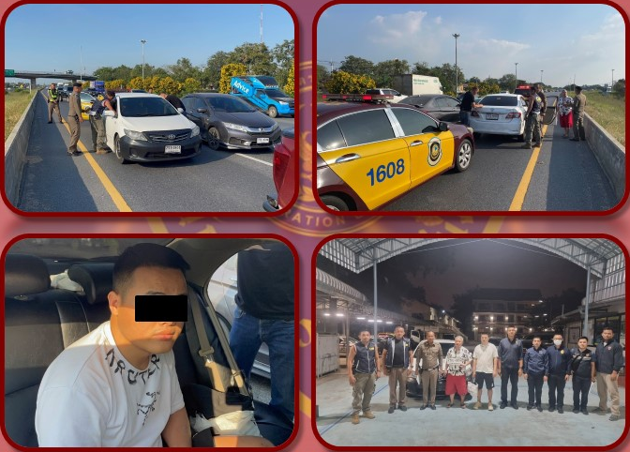

วันที่ 11 ธ.ค. 2566 งานสืบสวนปราบปราม ตม.จว.พระนครศรีอยุธยา บูรณาการร่วมกับ กก.1 บก.สส.สตม. และ ส.ทล1 กก.1 บก.ทล. จับกุม นายพลวัต แซ่กือ อายุ 20 ปี สัญชาติไทย โดยกล่าวหาว่า “รู้ว่าเป็นคนต่างด้าวคนใดเข้ามาในราชอาณาจักรโดยฝ่าฝืนกฎหมาย ให้เข้าพักอาศัย หรือช่วยเหลือประการใด ๆ เพื่อให้คนต่างด้าวนั้นพ้นจากการจับกุม” และจับกุมคนต่างด้าวสัญชาติเมียนมา 12 คน โดยกล่าวหาว่า “เป็นคนต่างด้าวอยู่ในราชอาณาจักรโดยไม่ได้รับอนุญาต” สถานที่จับกุม บริเวณ กม.74-75 ถ.พหลโยธิน ต.ชะแมบ อ.วังน้อย จว.พระนครศรีอยุธยา

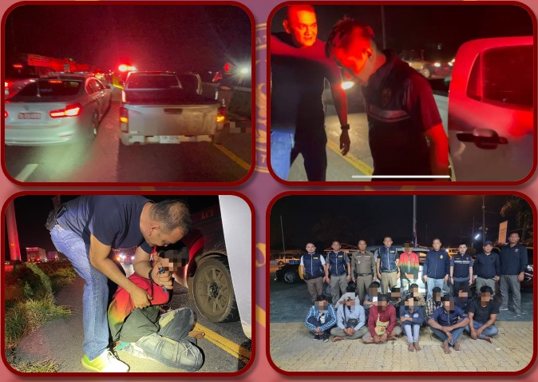

วันที่ 22 ธ.ค. 2566 เวลา 20.30 น. งานสืบสวนปราบปราม ตม.จว.พระนครศรีอยุธยา ร่วมกับ สภ.บางปะอิน จับกุม MR.JARVIS TUPPEN อายุ 44 ปี สัญชาติแคนาเดียน โดยกล่าวหาว่า เป็นคนต่างด้าวอยู่ในราชอาณาจักรโดยการอนุญาตสิ้นสุด สถานที่จับกุม บริเวณด้านหน้าทางเข้า อารยา อพาร์ทเม้นท์ ม.5 ต.บ้านกรด อ.บางปะอิน
จว.พระนครศรีอยุธยา

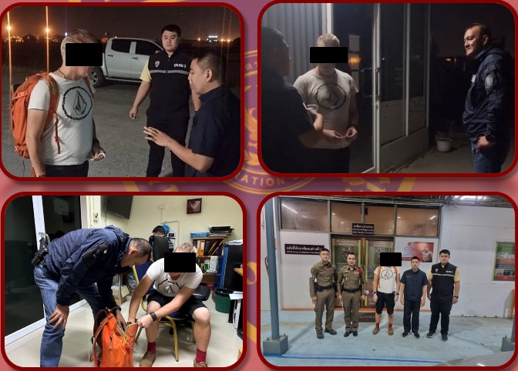

วันที่ 23 ธ.ค. 2566 เวลา 14.10 น. งานสืบสวนปราบปราม ตม.จว.พระนครศรีอยุธยา ร่วมกับ สภ.นครหลวง จับกุม นายคมสัน ชนะคุณ อายุ 20 ปี สัญชาติไทย ผู้ต้องหาตามหมายจับศาลจังหวัดพระนครศรีอยุธยา ที่
ค.421/2566 ลงวันที่ 23 ธ.ค. 66 ข้อหา “ครอบครองอาวุธปืนและเครื่องกระสุนปืนโดยไม่ได้รับอนุญาตจาก
นายทะเบียน” สถานที่จับกุม บริเวณบ้านเลขที่ 104/13 ม.2 ต.บ่อโพง อ.นครหลวง จว.พระนครศรีอยุธยา

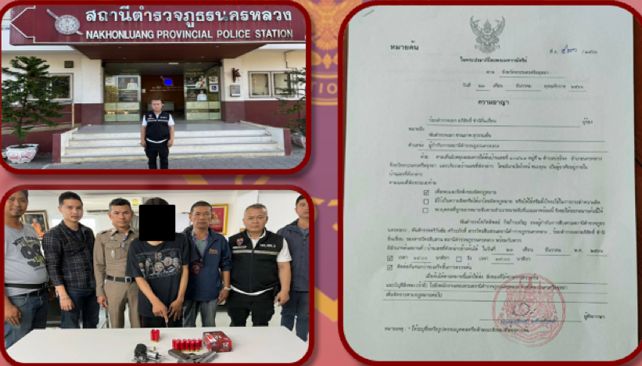

2. งานบริการคนต่างด้าว
วันที่ 8 ธ.ค. 2566 งานบริการคนต่างด้าว ตม.จว.พระนครศรีอยุธยา สืบสวนข้อเท็จจริง กรณี MR.HAITHAM OUAAD อายุ 25 ปี สัญชาติโมรอคโค ยื่นคำร้องขออยู่ต่อเพื่อเป็นครูผู้สอนโรงเรียนอยุธยานุสรณ์ สถานศึกษาตั้งอยู่เลขที่ 9/80 ม.10 ถ.อู่ทอง ต.หอรัตนไชย อ.พระนครศรีอยุธยา จว.พระนครศรีอยะยา ผลการสืบสวนและการสอบปากคำพยานผู้ที่เกี่ยวข้องให้การยืนยันว่าผู้ร้องได้เป็นครูสอนที่ดรงเรียนดังกล่าวจริง
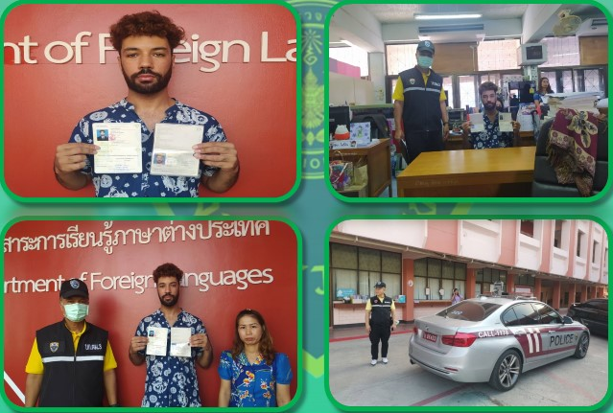

วันที่ 15 ธ.ค. 2566 เวลา 13.30 น. งานบริการคนต่างด้าว ตม.จว.พระนครศรีอยุธยา สืบสวนข้อเท็จจริงกรณี MR.VINOD NAVANEETH อายุ 36 ปี สัญชาติอินเดีย ยื่นคำร้องขออยู่ต่อกรณีมีเหตุจำเป็นทางธุรกิจ เพื่อทำงานกับบริษัท ทวินลิฟส์ ไพรเวท จำกัด สำนักงานตั้งอยู่เลขที่ 51/8 ม.7 ต.คลองสวนพลู
อ.พระนครศรีอยุธยา จว.พระนครศรีอยุธยา ผลการสืบสวนและการสอบปากคำพยานผู้ที่เกี่ยวข้องให้การยืนยันว่าผู้ร้องได้ทำงานที่บริษัทดังกล่าวจริง
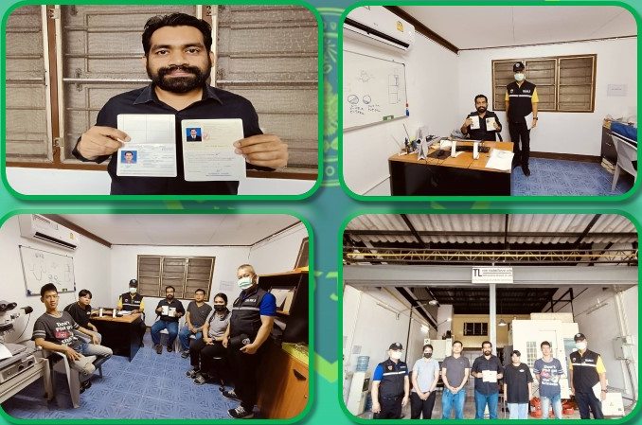

รายงานการอนุญาตให้คนต่างด้าวอยู่ในราชอาณาจักรเป็นการชั่วคราว บก.ตม.3
แยกตามประเภทการยื่นคำขอ ประจำเดือน ธันวาคม 2566
ตม.จว.พระนครศรีอยุธยา
ลำดับ | ประเภทการยื่น | อนุญาต | ไม่อนุญาต | เพิกถอน  (ตามแบบ  ตม.83) | อุทธรณ์  (ตามแบบ  ตม.12) | รวม  ทั้งหมด
1 | กรณีมีเหตุจำเป็นทางธุรกิจ | 35 |  |  |  | 35
2 | กรณีมีเหตุจำเป็น จะต้องอยู่ปฏิบัติงานเกี่ยวกับการลงทุนที่ได้รับความเห็นชอบจากกระทรวง ทบวง กรม ที่เกี่ยวข้อง |  |  |  |  | -
3 | กรณีมีเหตุจำเป็นจะต้องอยู่ปฏิบัติงานในส่วนราชการรัฐวิสาหกิจหรือหน่วยงานอื่นของรัฐ |  |  |  |  | -
4 | กรณีเพื่อการท่องเที่ยว | 99 |  |  |  | 99
5 | กรณีเพื่อการลงทุนไม่น้อยกว่า 3 ล้านบาท / ไม่น้อยกว่า 10 ล้านบาท |  |  |  |  | -
6 | กรณีเป็นครูหรืออาจารย์หรือผู้สอนหรือผู้เชี่ยวชาญ หรือบุคลากรทางการศึกษาในสถานศึกษาของรัฐ | 4 |  |  |  | 4
7 | กรณีเป็นครูหรืออาจารย์หรือผู้สอนหรือผู้เชี่ยวชาญ หรือบุคลากรทางการศึกษาในสถานศึกษาของเอกชน | 8 |  |  |  | 8
8 | กรณีเพื่อศึกษาในสถานศึกษาของรัฐ | 23 |  |  |  | 23
9 | กรณีเพื่อศึกษาในสถานศึกษาของเอกชน |  |  |  |  | -
10 | กรณีเพื่อฝึกสอนหรือค้นคว้าวิจัยในสถาบันการศึกษาในราชอาณาจักร หรือสถาบันวิจัย |  |  |  |  | -
11 | กรณีเป็นครอบครัว(เฉพาะบิดามารดา คู่สมรส (ชาย-หญิง) บุตร บุตรบุญธรรม หรือบุตรของคู่สมรส)ของคนต่างด้าว ที่ได้รับอนุญาตให้อยู่ในราชอาณาจักรเป็นการชั่วคราวเพื่อศึกษาในสถานศึกษาตามหลักเกณฑ์ข้อ 8 หรือข้อ 9 |  |  |  |  | -
ลำดับ | ประเภทการยื่น | อนุญาต | ไม่อนุญาต | เพิกถอน  (ตามแบบ  ตม.83) | อุทธรณ์  (ตามแบบ  ตม.12) | รวม  ทั้งหมด
12 | กรณีปฏิบัติหน้าที่สื่อมวลชน |  |  |  |  | -
13 | กรณีศึกษาพระพุทธศาสนา หรือปฏิบัติศาสนกิจ | 3 |  |  |  | 3
14 | กรณีเผยแพร่ศาสนา |  |  |  |  | -
15 | กรณีเป็นช่างฝีมือหรือเป็นผู้เชี่ยวชาญด้านการแพทย์การพยาบาลหรือสาขาวิชาชีพต่างๆ เพื่อถ่ายทอดความรู้ให้กับคนไทย |  |  |  |  | -
16 | กรณีเพื่อติดตั้งหรือซ่อมแซมเครื่องจักรอากาศยาน หรือเรือเดินทะเล |  |  |  |  | -
17 | กรณีเป็นนักแสดง นักร้อง นักดนตรีประจำโรงแรมหรือประจำบริษัทที่ประกอบธุรกิจบันเทิงในประเทศไทยซึ่งมีทุนจดทะเบียนชำระแล้วไม่น้อยกว่า 20 ล้านบาท |  |  |  |  | -
18 | กรณีเป็นครอบครัว(เฉพาะบิดามารดา คู่สมรส (ชาย-หญิง) บุตร บุตรบุญธรรม หรือบุตรของคู่สมรส)ของผู้มีสัญชาติไทย | 28 |  |  |  | 28
19 | กรณีเป็นครอบครัว(เฉพาะบิดามารดา คู่สมรส (ชาย-หญิง) บุตร บุตรบุญธรรม หรือบุตรของคู่สมรส) ของผู้มีถิ่นที่อยู่ในราชอาณาจักร |  |  |  |  | -
20 | กรณีเป็นครอบครัวของคนต่างด้าวที่ได้รับอนุญาตให้อยู่ในราชอาณาจักรเป็นการชั่วคราวตามหลักเกณฑ์ ข้อ 1, 2, 3, 5, 6, 7, 10, 12, 13, 14, 15, 16, 17, 21, 22, 26, 29 หรือมาตรา 34(1), (2) และ(7) รวมทั้งครอบครัว ของคนต่างด้าวผู้ได้รับการตรวจลงตราประเภทคนอยู่ชั่วคราว โดยมีอักษร “A” (เอ) ต่อท้ายรหัสกำกับตามวัตถุประสงค์ที่เดินทาง เข้ามา (เฉพาะบิดามารดา คู่สมรส (ชาย-หญิง) บุตร บุตรบุญธรรม หรือบุตรของคู่สมรส)ยกเว้นการตรวจลงตรา ประเภทคนอยู่ชั่วคราว Non-Immigrant รหัส L-A | 11 |  |  |  | 11
ลำดับ | ประเภทการยื่น | อนุญาต | ไม่อนุญาต | เพิกถอน  (ตามแบบ  ตม.83) | อุทธรณ์  (ตามแบบ  ตม.12) | รวม  ทั้งหมด
21 | กรณีมีเหตุจำเป็นจะต้องอยู่ปฏิบัติงานในองค์การกุศลสาธารณะองค์การเอกชนต่างประเทศ มูลนิธิสมาคมหอการค้าต่างประเทศสภาหอการค้าแห่งประเทศไทยหรือสภาอุตสาหกรรมแห่งประเทศไทย | 4 |  |  |  | 4
22 | กรณีใช้ชีวิตในบั้นปลาย | 11 |  |  |  | 11
23 | กรณีเพื่อกลับภูมิลำเนาเดิมของผู้เคยมีสัญชาติไทยหรือของผู้ที่มีบิดาหรือมารดาเป็นบุคคลสัญชาติไทย หรือเคยมีสัญชาติไทย |  |  |  |  | -
24 | กรณีเพื่อเยี่ยมคู่สมรส (ชาย-หญิง) หรือเยี่ยมบุตรซึ่งมีสัญชาติไทย | 11 |  |  |  | 11
25 | กรณีเพื่อรับการรักษาพยาบาล หรือการพักฟื้น หรือเพื่อดูแลผู้ป่วย | 2 |  |  |  | 2
26 | กรณีเพื่อการดำเนินคดีหรือดำเนินกระบวนพิจารณาอันเกี่ยวกับคดี | 1 |  |  |  | 1
27 | กรณีปฏิบัติหน้าที่หรือภารกิจให้แก่ส่วนราชการ หรือรัฐวิสาหกิจ หรือหน่วยงานอื่นของรัฐ หรือสถานทูต หรือสถานกงสุล หรือองค์การระหว่างประเทศ |  |  |  |  | -
28 | กรณีมีเหตุจำเป็นโดยมีสถานทูต หรือสถานกงสุล ให้การรับรองและร้องขอ | 1 |  |  |  | 1
29 | กรณีเพื่อพิสูจน์สัญชาติ |  |  |  |  | -
30 | กรณีเป็นนักแสดง นักร้อง นักดนตรี ผู้ควบคุมการแสดง ตลอดจนผู้มีหน้าที่เกี่ยวข้องกับการแสดงเพื่อการบันเทิงหรือมหรสพ โดยมาเปิดการแสดงเป็นชั่วครั้งคราว |  |  |  |  | -
31 | กรณีเป็นผู้ควบคุมพาหนะและคนประจำพาหนะที่เข้ามายังท่า สถานี หรือท้องที่ในราชอาณาจักรและยังไม่สามารถเดินทางออกนอกราชอาณาจักรได้ |  |  |  |  | -
32 | กรณีเป็นนักกีฬาอาชีพ หรือบุคลากรที่เกี่ยวข้องด้านกีฬาอาชีพ |  |  |  |  | -
ลำดับ | ประเภทการยื่น | อนุญาต | ไม่อนุญาต | เพิกถอน  (ตามแบบ  ตม.83) | อุทธรณ์  (ตามแบบ  ตม.12) | รวม  ทั้งหมด
33 | การลงทุนหรือการอื่นที่เกี่ยวกับการลงทุน ภายใต้บังคับกฎหมายว่าด้วยการส่งเสริมการลงทุน | 59 |  |  |  | 59
34 | กรณีคนต่างด้าวซึ่งได้รับสิทธิตามนัยมาตรา 69 แห่ง พระราชบัญญัตปิโตรเลียม พ.ศ.2514 |  |  |  |  | -
35 | กรณีคนต่างด้าวซึ่งได้รับสิทธิตามนัยมาตรา 45 แห่ง พ.ร.บ.การนิคมอุตสาหกรรมแห่งประเทศไทย พ.ศ.2522 | 20 |  |  |  | 20
36 | กรณีพิเศษสำหรับผู้เชี่ยวชาญทักษะสูง นักลงทุน ผู้บริหารระดับสูง และผู้ประกอบการวิสาหกิจเริ่มต้น (SMART VISA) |  |  |  |  | -
37 | กรณีปฏิบัติหน้าที่ทางการทูตหรือกงสุล/ปฏิบัติหน้าที่ทางราชการที่ได้รับ อำนวยความสะดวกตามมาตรา 15 |  |  |  |  | -
38 | Thailand Privilege card (PE) |  |  |  |  | -
 | รวม | 374 | - | - | - | 374

สถิติการรับแจ้งอยู่ในราชอาณาจักรเกิน 90 วัน
ประจำเดือน ธันวาคม 2566
ลำ  ดับ | สัญชาติ  ภาษาไทย | สัญชาติ  ภาษาอังกฤษ | ช่องทาง |  |  |  |  | รวม
ลำ  ดับ | สัญชาติ  ภาษาไทย | สัญชาติ  ภาษาอังกฤษ | ยื่นด้วย  ตนเอง | มอบให้ผู้อื่น  ยื่นแทน | ไปรษณีย์ | เว็บไซต์ | แอป  พลิเคชัน | รวม
1 | กัมพูชา | CAMBODIAN | 1,869 |  |  | 4 |  | 1,873
2 | กานา | GHANAIAN | 8 |  |  | 3 |  | 11
3 | เกาหลีใต้ | SOUTH KOREAN | 1 |  |  |  |  | 1
4 | เคนยา | KENYAN | 91 |  |  | 37 |  | 128
5 | แคนาเดียน | CANADIAN |  |  |  | 2 |  | 2
6 | จอร์แดน | JORDANIAN | 128 |  |  | 71 |  | 199
7 | จีน | CHINESE | 2 |  |  |  |  | 2
8 | ซิมบับเว (ZWE) | ZIMBABWEAN (ZWE) |  |  |  | 1 |  | 1
9 | เซอเบีย | SERBIA | 5 |  |  | 1 |  | 6
10 | ญี่ปุ่น | JAPANESE | 1 |  |  |  |  | 1
11 | ดัตช์ | DUTCH | 1 |  |  |  |  | 1
12 | เดนมาร์ก | DANISH | 1 |  |  |  |  | 1
13 | ตุรกี | TURKISH | 1 |  |  |  |  | 1
14 | ไต้หวัน | TAIWANESE | 1 |  |  |  |  | 1
15 | บริติช | BRITISH | 6 |  |  | 4 |  | 10
16 | บังกลาเทศ | BANGLADESH | 2 |  |  | 3 |  | 5
17 | ปากีสถาน | PAKISTAN | 2 |  |  |  |  | 2
18 | ฝรั่งเศส | FRENCH | 3 |  |  | 0 |  | 3
19 | ฟิลิปปิน | PHILIPPINE | 1 |  |  |  |  | 1
20 | มาเลเซีย | MALAYSIAN | 1 |  |  | 2 |  | 3
21 | พม่า | MYANMAR | 2 |  |  |  |  | 2
22 | ยูกันดา | UGANDAN | 67 |  |  | 19 |  | 86
ลำ  ดับ | สัญชาติ  ภาษาไทย | สัญชาติ  ภาษาอังกฤษ | ช่องทาง |  |  |  |  | รวม
ลำ  ดับ | สัญชาติ  ภาษาไทย | สัญชาติ  ภาษาอังกฤษ | ยื่นด้วย  ตนเอง | มอบให้ผู้อื่น  ยื่นแทน | ไปรษณีย์ | เว็บไซต์ | แอป  พลิเคชัน | รวม
23 | ยูเครนเนียน | UKRANIAN | 1 |  |  |  |  | 1
24 | เยอรมนีตะวันออก | EAST GERMAN | 9 |  |  | 1 |  | 10
25 | รัสเซีย | RUSSIAN | 6,848 |  |  | 78 |  | 6,926
26 | ลาว | LAO | 8 |  |  | 1 |  | 9
27 | เวียดนาม | VIETNAMESE | 3 |  |  | 1 |  | 4
28 | ศรีลังกา | SRI LANKAN | 824 |  |  | 9 |  | 833
29 | สวิส | SWISS | 19 |  |  | 7 |  | 26
30 | สิงคโปร์ | SINGAPOREAN | 1 |  |  | 1 |  | 2
31 | อเมริกัน | AMERICAN | 1 |  |  | 0 |  | 1
32 | ออสเตรเลีย | AUSTRALIAN | 2 |  |  |  |  | 2
33 | อิตาลี | ITALIAN | 1 |  |  | 1 |  | 2
34 | อินเดีย | INDIAN | 1 |  |  | 1 |  | 2
35 | อินโดนีเซีย | INDONESIAN | 10 |  |  | 2 |  | 12
36 | อียิปต์ | EGYPTIAN | 3 |  |  | 1 |  | 4
37 | อุซเบก | UZBEK | 1 |  |  |  |  | 1
38 | แอฟริกาใต้ | SOUTH AFRICAN | 1 |  |  | 1 |  | 2
39 | ฮ่องกง | CHINA-HONG KONG | 70 |  |  | 47 |  | 117
40 | อินโดนีเซีย | INDONESIAN | 1 |  |  | 1 |  | 2
41 | อิสราเอล | ISRAELI | 2 |  |  |  |  | 2
42 | อิหร่าน | IRANIAN | 3 |  |  |  |  | 3
43 | อียิปต์ | EGYPTIAN | 2 |  |  |  |  | 2
44 | แอฟริกาใต้ | SOUTH AFRICAN | 5 |  |  | 1 |  | 6
45 | แอลบาเนีย | ALBANIAN | 1 |  |  |  |  | 1
ลำ  ดับ | สัญชาติ  ภาษาไทย | สัญชาติ  ภาษาอังกฤษ | ช่องทาง |  |  |  |  | รวม
ลำ  ดับ | สัญชาติ  ภาษาไทย | สัญชาติ  ภาษาอังกฤษ | ยื่นด้วย  ตนเอง | มอบให้ผู้อื่น  ยื่นแทน | ไปรษณีย์ | เว็บไซต์ | แอป  พลิเคชัน | รวม
46 | ฮ่องกง | CHINA-HONG KONG |  |  |  | 1 |  | 1
47 | ฮ่องกง-อังกฤษ | BRITISH (HK) | 1 |  |  |  |  | 1
 | รวม |  | 10,011 | 0 | 0 | 301 | 0 | 10,312

3. งานอำนวยการ
วันที่ 5 ธ.ค. 2566 เวลา 07.00 น. งานอำนวยการจัดข้าราชการในสังกัด ร่วมพิธีเจริญพระพุทธมนต์และทำบุญตักบาตรถวายพระราชกุศล เนื่องในวันคล้ายวันพระบรมราชสมภพพระบาทสมเด็จพระบรมชนกาธิเบศร
มหาภูมิพลอดุลยเดชมหาราช บรมนาถบพิตร วันชาติ และวันพ่อแห่งชาติ ณ หอประชุมพระพิรุณระลึกโปรดเกล้าฯ มหาวิทยาลัยเทคโนโลยีรามงคลสุวรรณภูมิ หันตรา
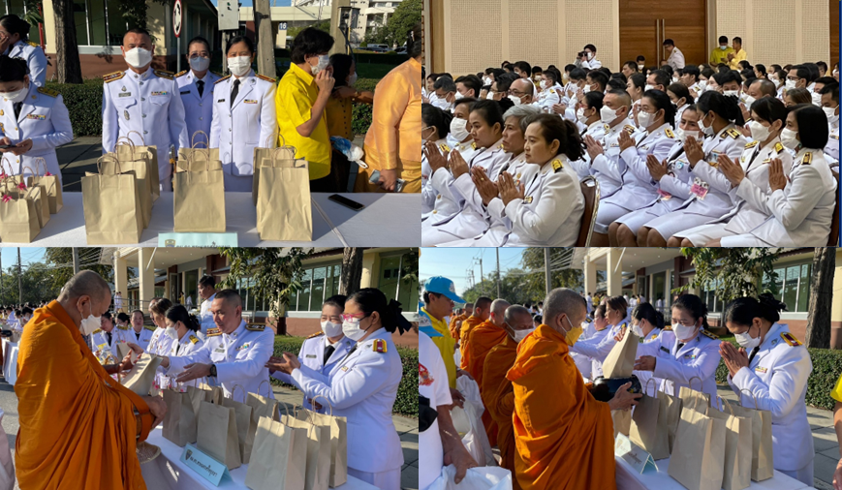

วันที่ 5 ธ.ค. 2566 เวลา 08.00 น. งานอำนวยการ ตม.จว.พระนครศรีอยะยา จัดข้าราชการในสังกัดเข้าร่วมพิธีวางพานพุ่มดอกไม้ถวายราชสักการะ เนื่องในวันคล้ายวันพระบรมราชสมภพ พระบาทสมเด็จพระบรมชนกาธิเบศร มหาภูมิพลอดุลยเดชมหาราช บรมนาถบพิตร วันชาติ และวันพ่อแห่งชาติ ณ หอประชุมพระพิรุณระลึกโปรดเกล้าฯ มหาวิทยาลัยเทคโนโลยีราชมงคลสุวรรณภูมิ หันตรา

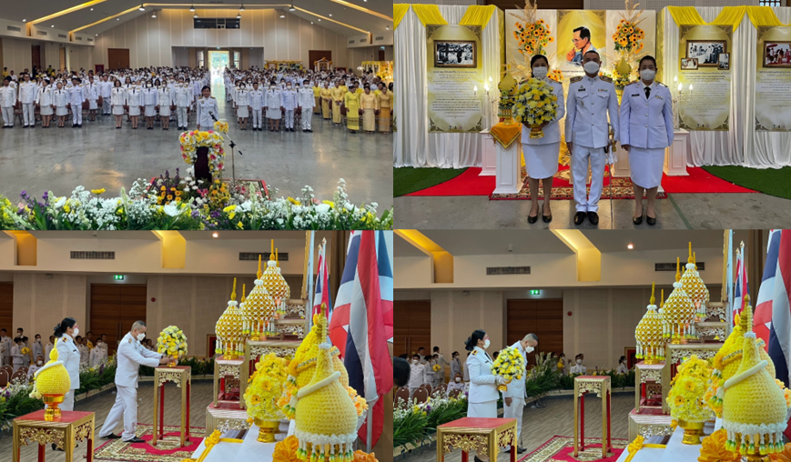

วันที่ 21 ธ.ค. 2566 เวลา 09.00 น. งานอำนวยการ ตม.จว.พระนครศรีอยุธยา รับการตรวจสอบประจำปีงบประมาณ พ.ศ.2567 ด้านการเงินและการปฏิบัติตามกฎระเบียบ จาก ตส.3 สตส. ณ อาคารที่ทำการ ตม.จว.พระนครศรีอยุธยา

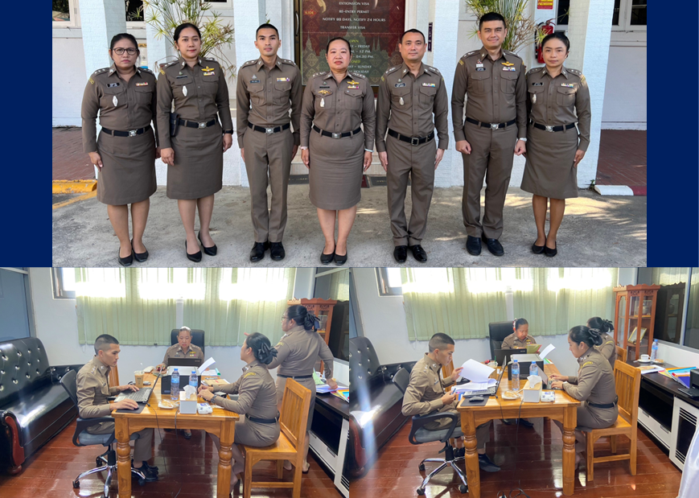

วันที่ 21 ธ.ค. 2566 เวลา 09.30 น. งานอำนวยการ ตม.จว.พระนครศรีอยุธยา จัดข้าราชการในสังกัด เข้าร่วมประชุมแนะนำการปฏิบัติและร่วมจัดทำแผนที่สถานการณ์ (IPB) ต้นแบบพื้นที่จังหวัดพระนครศรีอยุธยา
ณ ห้องประชุมอโยธยา ชั้น 3 อาคาร 1 ศาลากลางจังหวัดพระนครศรีอยุธยา

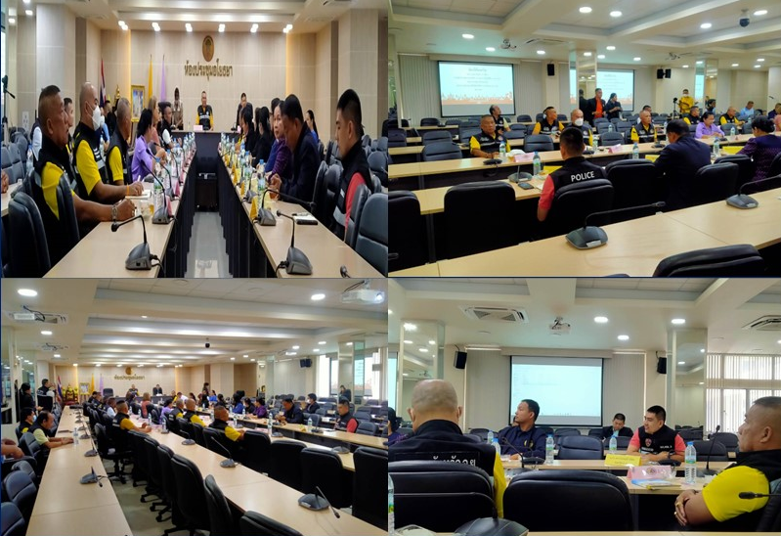

วันที่ 21 ธ.ค. 2566 เวลา 10.30 น. งานอำนวยการ ตม.จว.พระนครศรีอยุธยา ร่วมกับ กลุ่มงานวิชาชีพและเชี่ยวชาญ ยธ. สำรวจพื้นที่รับผิดชอบ ตม.จว.พระนครศรีอยุธยา เพื่อจัดทำเอกสารประกอบการดำเนินโครงการก่อสร้างอาคารที่ทำการและอาคารที่พักอาศัยของ ตม.จว.พระนครศรีอยุธยา

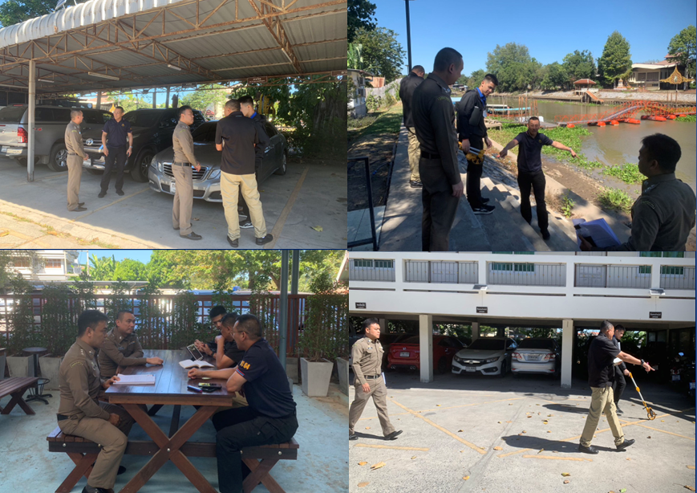

วันที่ 26 ธ.ค. 2566 เวลา 11.30 น. งานอำนวยการ ตม.จว.พระนครศรีอยุธยา จัดกิจกรรมจิตอาสา
มอบสิ่งของอุปโภคบริโภคแก่คนชรา ณ ศูนย์พัฒนาการจัดสวัสดิการสังคมผู้สูงอายุวาสนเวศม์ อยุธยา ต.บ่อโพง
อ.นครหลวง จว.พระนครศรีอยุธยา

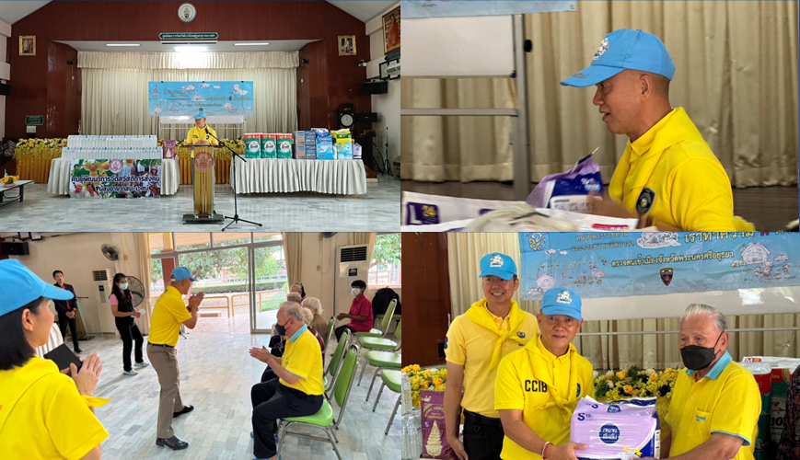

วันที่ 26 ธ.ค. 2566 เวลา 08.30 น. งานอำนวยการ ตม.จว.พระนครศรีอยุธยา จัดการต้อนรับและบรรยายสรุปผลการปฏิบัติ ในการตรวจเยี่ยมการปฏิบัติราชการจาก พล.ต.ต.ณัฐกร ประภายนต์ ผบก.ตม.3

